# CHAPITRE 1

# Comment la socialisation contribue-t-elle à expliquer les différences de comportement des individus ?

*Extraits du programme :*

|  |  |
| --- | --- |
| **Sociologie et science politique** | |
| **Comment la socialisation contribue-t-elle à expliquer les différences de comportement des individus ?** | **-** Comprendre comment les individus expérimentent et intériorisent des façons d’agir, de penser et d’anticiper l’avenir qui sont socialement situées et qui sont à l’origine de différences de comportements, de préférences et d’aspirations.  **-** Comprendre comment la diversité des configurations familiales modifie les conditions de la socialisation des enfants et des adolescents.  **-** Comprendre qu’il existe des socialisations secondaires (professionnelle, conjugale, politique) à la suite de la socialisation primaire.  **-** Comprendre que la pluralité des influences socialisatrices peut être à l’origine de trajectoires individuelles improbables. |

## I ) La socialisation, une construction de l’identité des individus socialement située

<http://combiendebises.free.fr/>

* **Document 1 (document 4, p.145)**

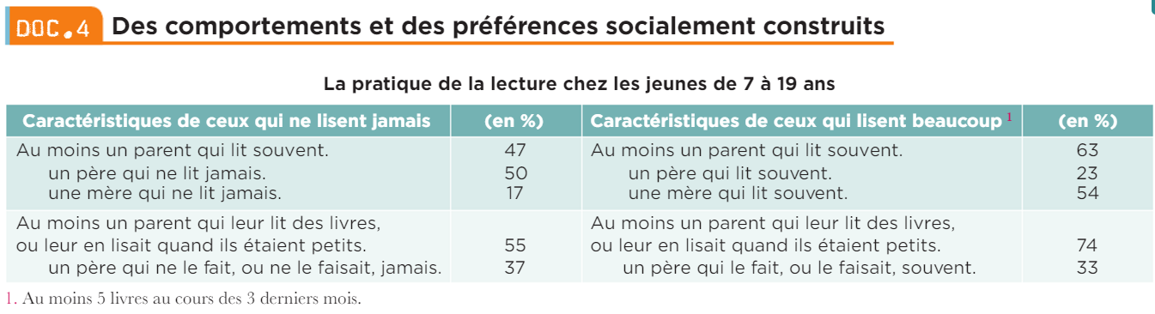

|  |  |  |  |  |  |
| --- | --- | --- | --- | --- | --- |
|  | **COMPÉTENCE ÉTUDIÉE** | **TB** | **B** | **D** | **I** |
| **Rappel seconde** | **Je suis capable de définir :**   * **Socialisation** * **Valeurs** * **Normes** * **Rôle** * **Statut** |  |  |  |  |

### A- Par quelles modalités les individus se socialisent-ils ?

* **Document 2 (document 3, p. 145)**

**De multiples mécanismes de socialisation**

Trois grandes modalités de la socialisation peuvent être distinguées :

• La socialisation peut s’effectuer par entraînement ou pratique directe, par imitation : dans la famille, à l’école, entre groupes de pairs ou sur le lieu de travail, les individus se socialisent au travers de participations directes à des activités fréquemment répétées ;

• La socialisation peut être aussi le résultat plus diffus de l’organisation de l’espace. Par exemple, la séparation des lieux selon le sexe tels que les toilettes publiques et les vestiaires ou les douches des salles de sport ont, par leur seule existence, pour effet de réaffirmer de façon continue les différences sociales entre les sexes ;

• La socialisation peut prendre, enﬁn, la forme d’une transmission puissante de croyances (valeurs, modèles, normes). Il s’agit ici des normes culturelles diffusées par toutes sortes d’institutions (la famille et l’école, mais aussi la télévision, la radio, la publicité …) qui montrent ou mettent en scène […] des personnages dans des rôles, des situations, avec des manières ou des attitudes, spéciﬁques.

Source : Bernard Lahire, Portraits sociologiques. Dispositions et variations individuelles, © Armand Colin, 2005 (pour la nouvelle présentation, Paris).

* **Exercice 1 :**

**Prélever des informations dans un texte :** Quels sont les modes de socialisation distingués par le texte ?

…………………………………………………………………………………………………………………………………………….

…………………………………………………………………………………………………………………………………………….

…………………………………………………………………………………………………………………………………………….

**Illustrer des notions :** À quel mode de socialisation chaque exemple correspond-il ?

• Les membres d’une religion doivent rester à une certaine place durant une cérémonie 🡺…………………………………………………………

• Les enfants aident tous les jours leurs parents à mettre la table 🡺…………………………….

• Des clips diffusés à la télévision montrent des scènes d’accident pour inciter à la sécurité routière 🡺…………………………………………….

### B- Quelles sont les conséquences de la socialisation sur les façons d’agir, de penser ou d’envisager l’avenir

##### Des conséquences issues des différences liés au milieu social

* **Document 4 (doc.4, p. 147)**

On constate une différence de représentation sur ce que signiﬁe « bien nourrir son enfant » : si, pour les catégories aisées, cela revient à lui proposer des produits jugés sains, en revanche, pour les catégories modestes, l’important est d’offrir une abondance d’aliments nourrissants pour conjurer la « peur de manquer ». Certains produits autrefois réservés à quelques privilégiés tendent aujourd’hui à se diffuser. Qui dit diffusion dit aussi abandon par les couches supérieures des produits jugés trop « communs », puisque tout le monde peut en consommer. Ces consommateurs expérimentent de nouvelles « sensations gustatives » avec les « superaliments » tels que l’açaï, les baies de goji1. Ces aliments sont recherchés pour leurs avantages supposés en termes de santé.

Source : D’après Céline Laisney, « Les différences sociales en matière d’alimentation », Centre d’études et de prospective, n° 64, octobre 2013.

1. Les baies d’acaï et de goji sont de petits fruits secs

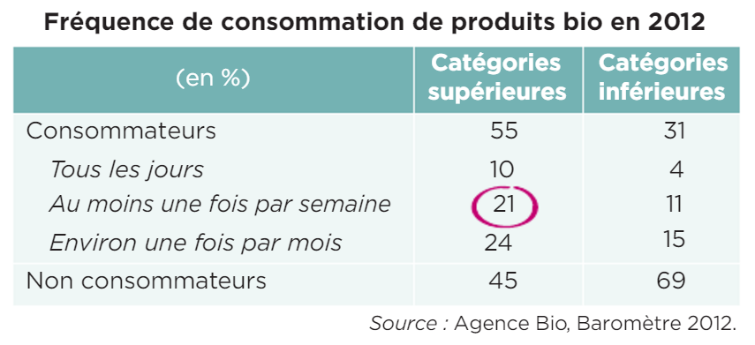

* **Document 5 : Surcharge pondérale selon le milieu social**

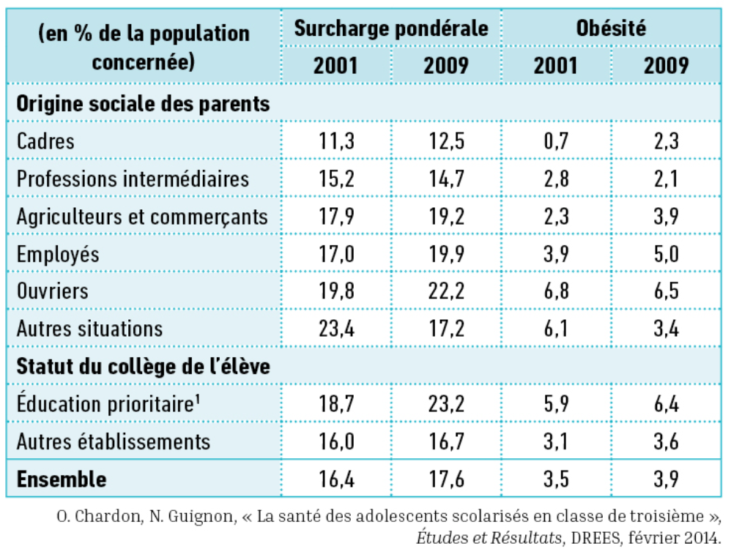

* **Exercice 2 : Relever des informations dans un document texte :**

Quelle différence selon le milieu social est abordée dans le document 4 ?

* **Exercice 3 : Lire des données statistiques et** **relever des informations dans un document statistique :**

Quelle différence fait apparaitre le document concernant la consommation de produits bio ?

Et concernant la surcharge pondérale ?

* **Exercice 4 : Mettre en relation des informations :**

Comment peut-on expliquer ces différences lorsque l’on confronte ces trois documents ?

**BILAN:**

|  |  |  |  |  |  |  |
| --- | --- | --- | --- | --- | --- | --- |
| **Exercices concernés** | **COMPÉTENCE ÉTUDIÉE** | | **TB** | **B** | **D** | **I** |
| **Exercices 1 et 2** | **Lecture et compréhension de texte** | **J’ai compris les mots difficiles** |  |  |  |  |
| **Analyse du texte** | **J’ai mis en évidence l’idée principale** |  |  |  |  |
| **Exercice 3** | **Lecture de données statistiques** | **J’ai noté la date et la source** |  |  |  |  |
| **J’ai donné du sens aux données** |  |  |  |  |
| **Analyse des informations statistiques** | **J’ai fait un calcul avec les données** |  |  |  |  |
| **J’ai décrit la comparaison** |  |  |  |  |
| **Exercice 4** | **Je suis capable de synthétiser des informations issues de plusieurs documents** | |  |  |  |  |
| **Je suis capable de m’exprimer avec clarté et d’être compris par mon lecteur** | |  |  |  |  |

##### Des conséquences issues des différences liées au genre.

* **Document 6 (document 2, p. 146)**

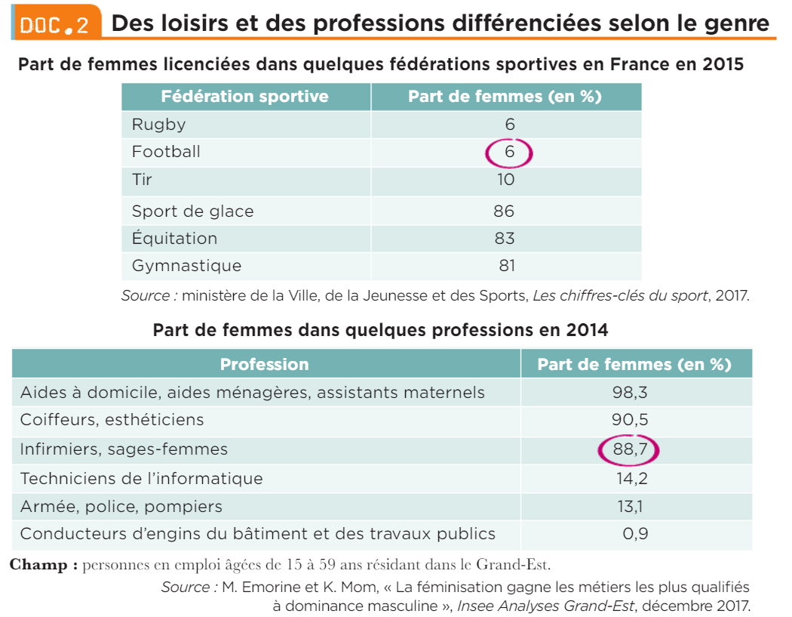

* **Exercice 5 : Lire des données statistiques :**

Proposez une lecture des deux données entourées.

* **Exercice 6 : Relever des informations dans un document statistique :**

Justifiez le titre du document.

* **Document 7 : Le genre, une construction sociale.**

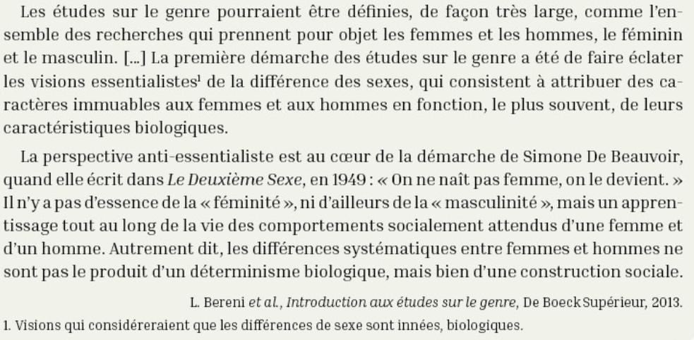

* **Exercice 7 : Rapprocher des informations dans un document statistique et un document texte :**

Comment le document 7 permet-il d’expliquer le document 6 ?

### C- En quoi la diversité des configurations familiales modifie-t-elle les conditions de la socialisation des enfants et des adolescents ?

Sensibilisation : Qu’est-ce qu’une famille ?

<https://youtu.be/P591IsEBTtI>

* **Document 8 : document 1, p. 148**

**Des conﬁgurations familiales1 variables selon les sociétés.**

Dans certaines sociétés [d’Afrique subsaharienne, jusqu’aux années 1980] inﬂuencées par l’organisation matrilinéaire2 où les femmes assument collectivement l’éducation des jeunes enfants, comme les sociétés rurales des Comores, toutes les sœurs de la mère sont appelées mère et tous les frères du père sont appelés père. L’enfant est amené à distinguer parmi ces mères et ces pères non seulement sa mère et son père biologiques mais aussi et surtout la sœur aînée et le frère aîné de ceux-ci […], le principe de séniorité3 étant ainsi inculqué dès l’enfance.

Chez les Mossi [au Burkina-Fasso], patrilinéaires2 et polygynes4, l’enfant n’est pas systématiquement allaité par sa mère biologique mais par une des épouses de son père, et n’est informé de l’identité de sa mère biologique qu’après le sevrage, ce qui favorise un sentiment d’appartenance à la collectivité au détriment de la construction d’une relation duale mère/enfant.

Jacques Barou, « Dynamiques de transformation familiale en Afrique subsaharienne et au sein des diasporas présentes en France », Droit et cultures, n° 73, 2017.

1. Caractéristiques de la famille dans laquelle grandissent des enfants et des adolescents (rôle et place du ou des parents, des éventuels frères et sœurs…).

2. La transmission du nom et des biens se fait par la branche maternelle quand la ﬁliation est matrilinéaire, par la branche paternelle quand la ﬁliation est patrilinéaire.

3. Autorité des plus âgés sur les plus jeunes.

4. Système dans lequel un homme peut avoir plusieurs épouses

##### Les formes familiales dans les sociétés occidentales ont une influence sur la socialisation primaire

* **Document 9 (document 1 p.150)**
* **Document 10 (document 3 p.149)**
* **Exercice 8 : Relever des informations dans un document statistique :**

Document 9 : Quelles sont les caractéristiques les plus fréquentes des familles en France aujourd’hui ?

Document 10 : Les grands-parents remplissent-ils les mêmes rôles auprès de leurs petits-enfants selon la configuration familiale ?

*Vous justifierez à l’aide de lecture de données et de comparaisons vos réponses aux deux questions.*

* **Document 11 : Echec scolaire et configurations familiales**

A l’instar de Bernard Lahire qui s’intéresse à comprendre les scolarités atypiques de certains élèves des classes populaires en réussite scolaire, Gaële Henri-Panabière cherche à expliquer pourquoi certains collégiens minoritaires au niveau statistique et dont les parents sont fortement diplômés, connaissent des scolarités difficiles qui les apparentent à des « méshéritiers ». L’ouvrage questionne plus généralement les transmissions familiales (dysfonctionnelles) en milieux culturellement dotés à travers la socialisation qui peuvent engendrer chez ces élèves l’échec scolaire sans pour autant remettre en cause le fait, statistiquement avéré, que les enfants ayant une origine supérieure bénéficient de ressources culturelles familiales scolairement plus rentables que celles des familles populaires. […]

Gaële Henri-Panabière montre que tout patrimoine familial n’est pas forcément scolairement payant, car à niveau de diplôme donné, certaines caractéristiques parentales peuvent parasiter la transmission d’un capital scolaire et favoriser les difficultés scolaires des enfants : il ressort par exemple des analyses statistiques qu’une surqualification parentale par rapport à la profession exercée affaiblit la protection enfantine (de l’échec scolaire) apportée normalement par le diplôme. […]

La trajectoire sociale des mères a également un impact sur la scolarité des enfants. Les analyses statistiques mettent en évidence que quelle que soit la profession exercée par les mères, le fait d’avoir sa propre mère d’origine populaire et de connaître une ascension sociale accroît le risque juvénile de connaître des difficultés. […]

[De plus,] les analyses statistiques indiquent que les aînés ont moins de risques que les cadets d’être en difficulté quel que soit le capital parental. En entretien, certains parents soulignent qu’ils travaillent davantage la lecture avec les aînés qu’avec les suivants, mettant une certaine intensité aux investissements éducatifs sur les premiers (du fait qu’ils découvrent alors de nouveaux rôles) alors qu’ils manifestent parfois pour les seconds une certaine lassitude provoquée par la répétition de certaines expériences éducatives contribuant à une baisse de leur disponibilité. Ensuite, l’auteure observe au sein de certaines familles une reprise de l’activité maternelle suite à un divorce, fait davantage probable en milieu culturellement favorisé, qui coïncide avec l’apparition de difficultés scolaires de l’un des enfants. […] La séparation peut également renforcer des divergences éducatives notamment autour des questions scolaires.

Christophe Delay, *À propos de :* Gaëlle Henri-Panabière, *Des héritiers en échec scolaire*, La Dispute, coll. « L'enjeu scolaire », 2010.

* **Document 12 (document 2 p.151)**
* **Exercice 9 : Relever des informations dans un document texte :**

Document 11 : Quel est le constat de Gaelle Henri-Panabière ?

Comment le justifie-t-elle ?

Document 12 : Quelle distorsion la position des beaux-pères peut-elle emmener dans le processus de socialisation des enfants ?

* **Exercice 10 : Synthétiser des informations pour produire une argumentation :**

A l’aide des exercices 8 et 9, montrez que les différentes configurations familiales influencent la socialisation des enfants.

##### Les interactions au sein de la fratrie influencent également la socialisation primaire.

* **Document 13 (document 2 p.148)**
* **Document 14 :** [**https://www.lemonde.fr/culture/article/2013/02/07/l-aine-ce-champion_1828669_3246.html**](https://www.lemonde.fr/culture/article/2013/02/07/l-aine-ce-champion_1828669_3246.html)

*« Le premier enfant réussit bien mieux à l'école que le cadet ou le benjamin, quels que soient le nombre d'enfants, leur sexe ou le milieu social d'origine. Est-ce parce que le premier-né occupe une place à part dans l'imaginaire de ses parents ? »*

* **Exercice 11 : Synthétiser des informations pour produire une argumentation :**

A l’aide de ces deux documents, montrez que les frères et sœurs jouent un rôle dans la socialisation tout comme la place de l’enfant dans la fratrie.

## II ) La socialisation, un processus continu à l’origine de trajectoires diversifiées

### A- De nombreuses instances de socialisation secondaire…

##### Une socialisation au travers du milieu professionnel

* **Document 15 (document 1 p.152)**
* Question 1 du manuel
* **Document 16 :**

Pierric a 34 ans et est titulaire d’un CAP de métallerie. Il est actuellement, et depuis peu, technicien au musée d’Art contemporain de Lyon, après avoir longtemps travaillé dans le bâtiment, puis dans les magasins où il a fait de l’agencement et de la décoration. Il s’est séparé il y a deux ans de la mère de son enfant qui était comédienne, et fréquente aujourd’hui Nadine, qui a une maîtrise de conception de projets culturels et travaille comme chargée de production. Son père a été ouvrier dans le bâtiment toute sa vie et n’avait que le certificat d’études, sa mère (dont il ne connaît pas le niveau d’études) était secrétaire. [...] Pierric joue de temps en temps aux boules avec des amis ou de la famille lorsque l’occasion se présente et trouve cela "vachement sympa". [...] Pierric va assez souvent (six à sept fois par an) voir des spectacles de danse contemporaine à la Maison de la danse de Lyon « avec des gens qui connaissent ». Il va actuellement un peu moins souvent au théâtre (exclusivement contemporain), mais y allait régulièrement quand il vivait avec son ex-compagne comédienne. Travaillant au musée d’Art contemporain de Lyon, il « baigne » dans les expositions de peinture, de sculptures et de photographie.

B. Lahire, La Culture des individus, La Découverte, 2006.

* Donnez un titre au document
* **Document 17 (document 4 p.153)**
* Question 9 du document
* **Exercice 12 : Synthétiser des informations pour produire une argumentation :**

Montrez, à l’aide des documents 15, 16 et 17, que le travail est une instance de socialisation secondaire.

##### Une socialisation par la vie familiale et conjugale

* **Document 17 (document 3 p.155)**
* Questions du livre

##### Une socialisation par des groupes étendus : l’exemple de la socialisation politique

* **Document 19**



* **Document 20 (document 4 p.155)**
* Questions du livre

### B-…qui peuvent créer des trajectoires sociales improbables.

* **Document 19 (document 4 p.157)**
* **Document 20**

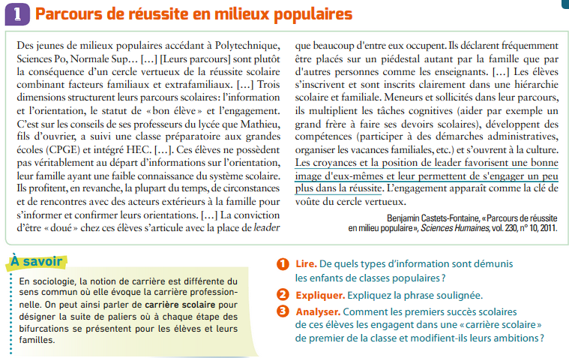

* **Document 21**

“Transformation” revient très souvent dans la bouche de Christine, talonné de près par “travestissement” et “déguisement”. Des mots qui disent tous le changement d’état, la liberté de prendre une identité autre que la sienne. Sa mue, totale, spectaculaire, remonte à quatre ans. En 2010, Christine s’appelle encore Héloïse Letissier et est élève à Normale sup Lyon. Issue d’une famille d’enseignants, elle poursuit depuis l’enfance une logique d’excellence. Piano, chant, parcours scolaire brillant.

Après deux ans de classes préparatoires, Héloïse intègre donc l’ENS Lyon et le Conservatoire d'art dramatique. Elle rêve de mise en scène. Sur place, pourtant, rien ne se passe comme prévu. *“Au Conservatoire, les enseignants masculins ne voulaient pas préparer les filles au concours pour la mise en scène. Ça s’est très mal passé. Prof de lettres, ça ne me disait rien.”*

Asphyxie. La machine se grippe. Elle décroche, se terre dans sa chambre, déprime. En février, sursaut, elle part en vacances de *“dépressive*” à Londres, une ville qu’elle connaît bien pour l’avoir de nombreuses fois visitée avec son père, prof d’anglais.

(…)De retour à Lyon, Héloïse écrit avec frénésie. Et peaufine ce personnage de Christine, mix entre sa colère, ses références et ses frustrations. “Christine est totalement queer dans le sens où elle retourne les stigmates. Elle fait une force de ses faiblesses.” Elle la pense totalement libre, ni trop féminine, ni trop masculine, en costume. Forte, sûre d’elle dans sa libido.” Renforts symboliques, les Queens demeurent, virtuellement, dans son nom de scène. A elle seule, elle sera Christine And The Queens.

Source : Les Inrocks, <https://www.lesinrocks.com/2014/07/20/musique/musique/christine-and-the-queens-la-liberte-detre-soi-meme/>

* Qu’aurait dû faire Héloïse en entrant à Normale Sup ?
* **Exercice 13 : Synthétiser des informations pour produire une argumentation :**

En quoi les histoires des individus issues des documents 19, 20 et 21 nous montrent-elles que nous ne sommes pas totalement déterminés socialement ?

* **Exercice 14 : Synthétiser des informations:**

Complétez le texte à trous

**Expressions manquantes :**

*l’inculcation, intérioriser, instances de socialisation, trajectoires improbables, l’imprégnation, configurations familiales, imitation, la taille de la fratrie, socialisation primaire, la situation conjugale des parents, socialisation secondaire.*

Au cours de sa socialisation, l’individu va …………………………………… des façons de faire de penser et d’être au sein de …………………………………… diverses selon le milieu social, ……………………………………, ……………………………………, leurs origines migratoires, etc.

Ces apprentissages vont avoir un effet sur les goûts, les pratiques et les aspirations des individus socialisés. On distingue différentes modalités de socialisation :

- ……………………………………, c’est-à-dire la transmission explicite et consciente par les agents socialisateurs assortie de sanctions positives et de sanctions négatives ;

- les pratiques directes ou …………………………………… qui conduisent à l’incorporation de façon de faire de penser et d’être au cours de l’activité récurrente ;

- …………………………………… qui désigne la lente intériorisation inconsciente par l’agent socialisé au cours des multiples interactions du quotidien.

On distingue habituellement la …………………………………… ce qui se déroule au cours de l’enfance de l’individu de la …………………………………… qui se déroule à l’âge adulte même s’il est difficile d’introduire une séparation nette entre ces deux phases de la socialisation.

Les parents, les frères et sœurs, les amis, les enseignants, le conjoint, les collègues de travail sont autant d’…………………………………… qui constituent une pluralité d’influence pour l’individu socialisé. Ces influences plurielles peuvent conduire à des ……………………………………. C’est le cas par exemple des enfants issus de milieux modestes ou des enfants d’immigrés peu diplômés en situation de réussite scolaire.